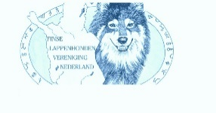
Uitnodiging Algemene Ledenvergadering FLVN zondag 3 mei 202 10:30 uur

Uitnodiging Algemene Ledenvergadering FLVN
Op zondag 3 mei a.s. houdt de FLVN weer de jaarlijkse algemene ledenvergadering, waarbij de leden worden geïnformeerd en geraadpleegd over de activiteiten van de Finse Lappenhonden Vereniging Nederland
Uiteraard bent u als FLVN-lid van harte welkom om mee te denken over de doelstellingen en concrete activiteiten van de vereniging! U kunt ook dit jaar weer kiezen om fysiek aanwezig te zijn of om online deel te nemen aan de vergadering. Als u helemaal geen zin of tijd heeft voor de ALV maar wel een mening of suggesties heeft, kunt u die altijd aangeven bij onze secretaris Suzanne Jens via secretaris@finselappenhonden.nl.
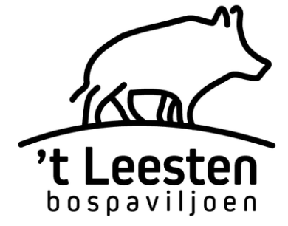
Wanneer: zondag 3 mei 10:30-12:00 uur
Waar:
- Bospaviljoen ’t Leesten
Hoenderloseweg 191
7339 GG Uchelen
- Of: online via Teams
Aanmelden: graag aangeven of u fysiek aanwezig of online via Teams wilt deelnemen( mede i.v.m. toesturen vergaderlink).
Per mail aan: secreetaris@finselappenhonden.nl
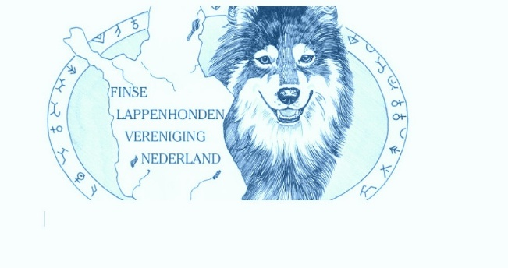
FLVN Algemene Ledenvergadering (ALV) 2026
Agenda:
- Opening en agenda;
- Verslag vorige ALV van 12 april 2025:
- Terugkoppeling welkomstlidmaatschap pupkopers
- Verenigingsfokreglement (VFR)
- Update VFR-format
- Vervolgprocedure FLVN-VFR
- Organisatieontwikkeling/professionalisering:
- vervolg professionalisering;
- Actualisering statuten en WBTR;
- Toelichting financiën en kascontrole
- Kascontrole 2025, begroting 2026
- Kascommissie 2026
- (her)benoeming bestuur en commissies:
- Bestuursverkiezing;
- (her)verkiezing bestuursleden;
- Samenstelling jubileumwerkgroep 25 jaar FLVN
- Rondvraag en sluiting
- Figuur 1. ALV vergaderinformatie

Bijlagen bij de vergaderagenda:
- Notulen vorige ALV van 12-4-2025 (bij agendapunt 2);
- Vereniging Fokreglement(VFR) in nieuw format (bij agendapunt 3)
- Vacatures bestuursleden en vrijwilligers jubileumwerkgroep (bij agendapunt 8)

Toelichting bij de agendapunten

- Opening en agenda
Voorgestelde agenda:
- Opening en agenda;
- Verslag vorige ALV van 12 april 2025 →zie ook bijlage 1:
- Terugkoppeling welkomstlidmaatschap pupkopers
- Verenigingsfokreglement (VFR) →zie ook bijlage 2:
- Update VFR-format
- Vervolgprocedure FLVN-VFR:
- Organisatieontwikkeling/professionalisering:
- vervolg professionalisering;
- Actualisering statuten en WBTR;
- Toelichting financiën en kascontrole
- Kascontrole 2025, begroting 2026
- Kascommissie 2026
- (her)benoeming bestuur en commissies→zie ook bijlage 3:
- Bestuursverkiezing;
- (her)verkiezing bestuursleden;
- Samenstelling jubileumwerkgroep 25 jaar FLVN
- Rondvraag en sluiting

- verslag vorige ALV van 12-4-2025
Het verslag van de ALV 2024 is gepubliceerd in Clubblad 50 van mei 2025(blz. 9 t/m 16) en bijlage 1 bij deze uitnodiging.

- terugkoppeling welkomstlidmaatschap pupkopers
- Mede naar aanleiding van de discussie in de ALV van 2025 en gezien de riante kaspositie van de vereniging heeft het bestuur inmiddels het volgende besloten en in gang gezet:
- Pupkopers krijgen op kosten van de FLVN een eerste jaar gratis lidmaatschap, uiteraard in de hoop dat ze daarna lid willen blijven;
- Het inschrijfformulier op de website biedt nu de mogelijkheid om bij de aanmelding als nieuw lid de fokker en geboortedatum van de pup in te vullen, zodat de penningmeester/ledenadministrateur deze nieuwe leden als pupkopers kan herkennen bij aanmelding en het gratis welkomstlidmaatschap in gang zetten. Zo hebben de fokkers er geen extra werk aan. Als ook het akkoord voor automatische incasso is ingevuld kan de penningmeester de incasso voor de pupkopers na het gratis eerste jaar tegelijk verwerken met de automatische incasso voor de overige leden. Zo blijft ook het extra werk voor de penningmeester beperkt. In de praktijk betekent dit voor de pupkoper:
- zomerpup: mensen die een pup hebben gekocht uit een nest dat is geboren in de periode mei t/m oktober krijgen de volgende zomer(hond is dan ruim een jaar oud) een eerste halfjaar-incasso/factuur voor het lidmaatschap van 1 juli tot eind van dat jaar en vervolgens per 1 januari ( als de hond ±1,5 jaar oud is) jaarlijks de reguliere incasso voor de jaarcontributie.
- winterpup: mensen die een pup hebben gekocht uit een nest geboren in de periode november t/m april krijgen de volgende winter (hond is dan ruim een jaar oud) een eerste reguliere incasso/factuur voor het jaarlidmaatschap.

- Verenigingsfokreglement (VFR)
- Update VFR-format
Alle hondenfokkers moeten zich houden de foknormen die de nationale overkoepelende raad van hondenrasverenigingen Raad van Beheer vaststelt om ervoor te zorgen dat fokkers de ouderdiercombinatie zorgvuldig kiezen zodat er gezonde rashonden worden gefokt. De Raad van Beheer werkt momenteels amen met de rasverenigingen aan het actualiseren van de foknormen. Op de website van de Raad van Beheer staat meer informatie over foknormen.
Alle fokkers die zijn aangesloten bij een rasvereniging moeten zich houden aan het verenigingsfokreglement dat hun vereniging heeft opgesteld. Het VFR bevat een aantal artikelen die per definitie verplicht zijn, deze zijn overgenomen uit het Kynologisch Reglement. Een voorbeeld hiervan zijn de welzijnsregels uit het Basisreglement Welzijn en Gezondheid. De naleving hiervan wordt gecontroleerd door deRaad van Beheer. De rasvereniging controleert op naleving van het VFR en zorgt voor de handhaving. In 2024 heeft de Raad van Beheer een nieuw verplicht format ingevoerd voor de fokreglementen van de rasverenigingen. Meer informatie hierover staat op VFR-toelichtingpagina op de Raad van Beheer-website houdenvanhonden
Verplichte wijzigingen
Het nieuwe VFR-format bevat de volgende wijzigingen die de rasverenigingen verplicht moeten overnemen:
- Bij artikel 3.5 van de Welzijnsregels is toegevoegd: Voor pups, die uit een in het NHSB ingeschreven teef geboren zijn, als gevolg van een dekking die heeft plaatsgevonden in strijd met dit artikel, wordt de opname in het NHSB geweigerd. (ArtikelVIII.4 KR)
- Artikel 4.7 uit de Gezondheid en Screeningsregels is toegevoegd. Het betreft hier dat pups niet worden opgenomen in het NHSB als die zijn voortgekomen als één of beide ouderdieren een uitslag van een screeningsonderzoek heeft waar niet mee gefokt mag worden.Gaat hier om HD D en HD E, ECVO met oogaandoening uitslag met fokadvies non breeding from the affected animal.

- Vervolgprocedure FLVN-VFR
Zodra we de foknormen concreet hebben, kunnen we deze naar keuze wel/niet implementeren in het VFR en zal daarover op een volgende ALV gestemd kunnen worden. De foknormen kunnen en mogen namelijk afwijken van een VFR.
Omdat rasverenigingen het nieuwe VFR-format uiterlijk op 1 januari 2026 in gebruik moesten nemen heeft het FLVN-bestuur ervoor gekozen om nu eerst het bestaande VFR uit 2023 inhoudelijk ongewijzigd om te zetten naar het nieuwe format en ter kennisname voor te leggen aan de ALV. Dit herziene VFR is bijgevoegd als bijlage 3 bij deze uitnodiging.
- Eventuele aanvullende mondelinge toelichting door Karen van der Horst (fokkerijcommissie).
- Na kennisname/vaststelling door de ALV zullen voorzitter en secretaris het VFR ondertekenen en komt het via de FLVN-website beschikbaar.
- Na vaststelling van de foknormen en verwerking daarvan in het VFR kan het bestuur besluiten om een mogelijk wel inhoudelijk geactualiseerd VFR opnieuw aan de algemene ledenvergadering voor te leggen, dan ter vaststelling.

- organisatieontwikkeling/ professionalisering
- vervolg professionalisering
In vervolg op de vorig jaar ingezette professionalisering van de vereniging heeft het bestuur samen met de IT-beheerder en webmaster afgelopen februari opnieuw een dag uitgetrokken om de eigen processen en communicatie kritisch te bekijken en waar mogelijk verder verbeteren.
- mondelinge toelichting door bestuur;
- gelegenheid voor de leden om hierop te reageren.

- Actualiseren statuten en WBTR
Vastlegging van de statutenwijzigingen die in de ALV 2025 zijn voorgelegd is ter voorkoming van dubbele notariskosten aangehouden tot na de behandeling van de Wet bestuur en toezicht rechtspersonen (WBTR) in het bestuur, aangezien daaruit ook een benodigde aanpassing van de statuten zou kunnen volgen..Gezien het WBTR-proces ook over de onderlinge taakverdeling van de bestuursleden gaat, is de behandeling daarvan uitgesteld tot na deze ALV, zodat het dan vernieuwde bestuur er een eigen invulling aan kan geven.

- Toelichting financiën
- Kascontrole 2025, begroting 2026
- Mondelinge toelichting door de penningmeester en eventueel de kascommissie;
- Bij akkoord door de leden vaststelling van de jaarrekening 2025, begroting 2026 en decharge penningmeester en kascommissie.
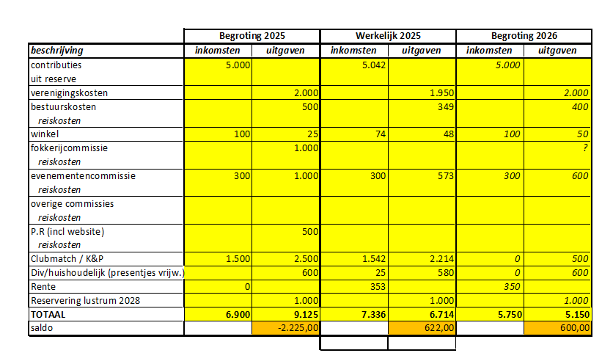
Figuur 2. Financiëel verslag 2025 en begroting 2026
- Bij akkoord door de leden vaststelling van de begroting 2026 en decharge van de penningmeester en kascommissie 2025.

- kascommissie 2026
- Inventarisatie interesse voor en benoeming van kascommissie 2026

- (her)benoemingen bestuur en commissies
- Bestuursverkiezing
- Mondelinge inbreng door Geke Pasman

- Bestuur: vacatures bestuursvoorzitter en algemeen bestuurslid
Volgens het bestuur-roulatieschema treden dit jaar algemeen bestuurslid Karen van der Horst en voorzitter Edo van der Kemp af, waardoor er 2 bestuursvacatures ontstaan:
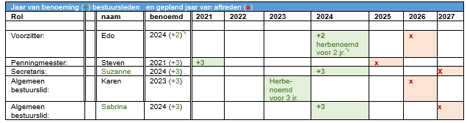
- Figuur 3. bestuur-roulatieschema

- Karen stelt zich niet opnieuw verkiesbaar,
- Als zich geen andere kandidaten melden is de huidige voorzitter Edo van der Kemp bereid om zich opnieuw beschikbaar te stellen voor nog een termijn in deze functie
- Zie een beschrijving van beide functies in bijlage 2 bij deze uitnodiging.
OPROEP: leden die zich verkiesbaar willen stellen als bestuurslid/voorzitter graag aanmelden via bestuur@finselappenhonden.nl

- her)verkiezing bestuursleden
De FLVN-statuten artikel 19 lid 1 stelt dat de Algemene Vergadering besluit of het bestuur uit vijf of zeven leden zal bestaan. De afgelopen periode bestond het bestuur telkens uit 5 personen en dat lijkt een goede omvang om effectief te kunnen vergaderen. Daarom gaan we ervan uit dat 1 nieuw algemeen bestuurslid benoemd kan worden. Op moment van opstellen van deze uitnodiging hebben zich al 3 kandidaten aangemeld als beschikbaar voor algemeen bestuurslid; Daarom stellen we zelfde procedure voor als tijdens de ALV van 2024:
- Alle kandidaten krijgen de gelegenheid geven om zich voor te stellen en hun motivatie toe te lichten;
- alle (online of fysiek) aanwezige leden krijgen de gelegenheid om hun stem uit te brengen op een van de kandidaten;
- . voorzitter telt de stemmen en stelt vast wie door de vergadering met de meeste stemmen is benoemd tot nieuw algemeen bestuurslid.

- Commissies: vrijwilligersvacatures jubileumwerkgroep
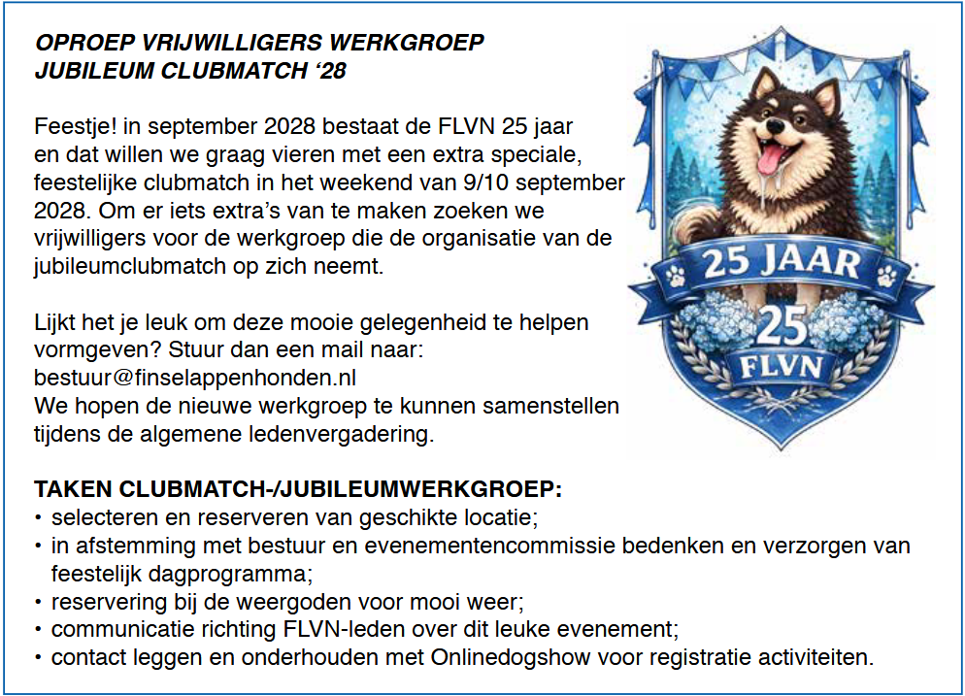
- Figuur 4. jubileumwerkgroep 2028
OPROEP: leden die zich beschikbaar stellen voor de jubileumwerkgroep graag aanmelden bestuur@finselappenhonden.nl
- bij voldoende animo hoopt het bestuur tijdens de ALV meteen een werkgroep te kunnen samenstellen/benoemen, zodat die voldoende tijd heeft om een mooi programma voor het jubileumjaar kunnen regelen. daarvoor zijn extra financiële middelen beschikbaar, aangezien de FLVN al een aantal jaren op rij geld reserveert voor de lustrumviering, zie ook agendapunt 6 over het financiëel verslag 2025 en begroting 2026.

- Rondvraag en sluiting

